附件2
培训地点位置图
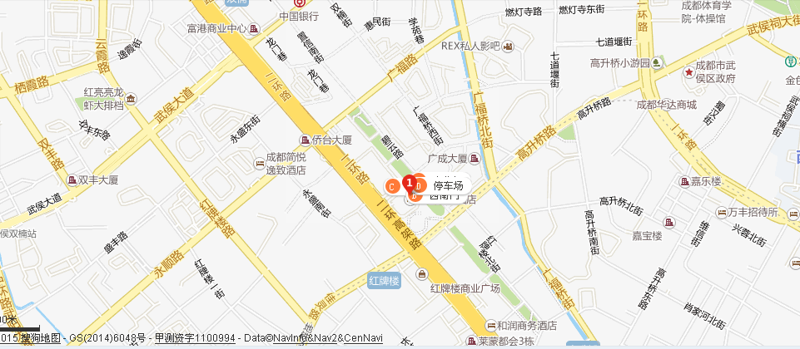

培训地点:成都天邑国际酒店
乘车路线：1、机场专线4号线（国防乐园站下车） 步行365米 公交11路（火车北站公交站方向）（石羊场公交站上车，红牌楼站下车） 步行426米，即到天邑国际酒店。（全程用时约1小时40分）
2、公交11路（石羊场公交站方向）（火车北站公交站东站上车，高升桥路东段站下车） 步行350米，即到天邑国际酒店。（全程用时约50分钟）

四川艺术职业学院党政办公室2015年12月03日印发

